Requerimento Nº 1872/2022

Súmula - Requeiro do Poder Executivo Municipal, na pessoa do Excelentíssimo Senhor Igor Soares Ebert, Prefeito Municipal, Junto à Secretaria da Saúde, informações acerca Cronograma de Construção da USF Briquet, neste Município.

REQUEIRO à Mesa, após ouvido o Douto Plenário na forma regimental vigente, que seja oficiado ao Excelentíssimo Senhor Igor Soares Ebert, Prefeito Municipal, Junto à Secretaria da Saúde, informações acerca Cronograma de Construção da USF Briquet, neste Município.

JUSTIFICATIVA
Senhor Presidente;
Senhores Vereadores;
Senhoras Vereadoras;

Trata-se de uma Solicitação de informação realizada pela Comissão da Saúde com vistas a acompanhar o andamento das obras da referida Unidade de Saúde da Família, visto que a conclusão da Referida USF do Briquet proporcionará melhor qualidade no atendimento dos serviços de saúde dessa Região.

Sala das Sessões Bemvindo Moreira Nery, 03 de novembro de 2022.

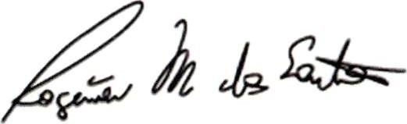
Rogerio Moreira dos Santos
"Rogerio Fisioterapeuta" — PSDB

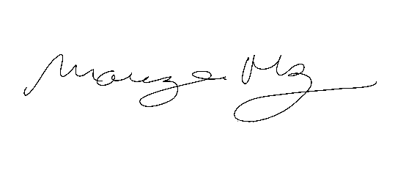  Mariza Martins Borges  Vereadora - Podemos | Mauricio Alonso Murakami  (Mauricio Japa)  Vereador
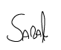

Wellington José dos Santos
(Sarará – PL)
Vereador

